**IMMO 8.0测试系统使用说明书**

1. **测试脚本配置**

**一、系统配置**

图1-1中加红色边框为可修改部分。

第一行项目名称可根据实际测试项目编写。

第二行到第七行对通道的选择ON此通道连有产品可进行试验，OFF为此通道不进行实验。（如果没有配置在软件打开后还可以配置选择的通道）

第八行设定测试的总时间。

第九行设定间隔运行状态下休息时间。

第十行设定间隔运行状态下运行时间。

第十一行对间隔运行状态的选择ON为试验以间隔方式运行，OFF为持续运行。

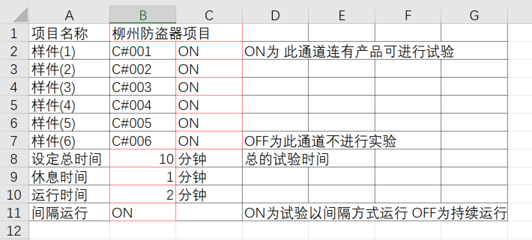

图 1-1

**二．脚本配置**

图1-2中红色框为可修改部分，根据选用的线束配置脚本。

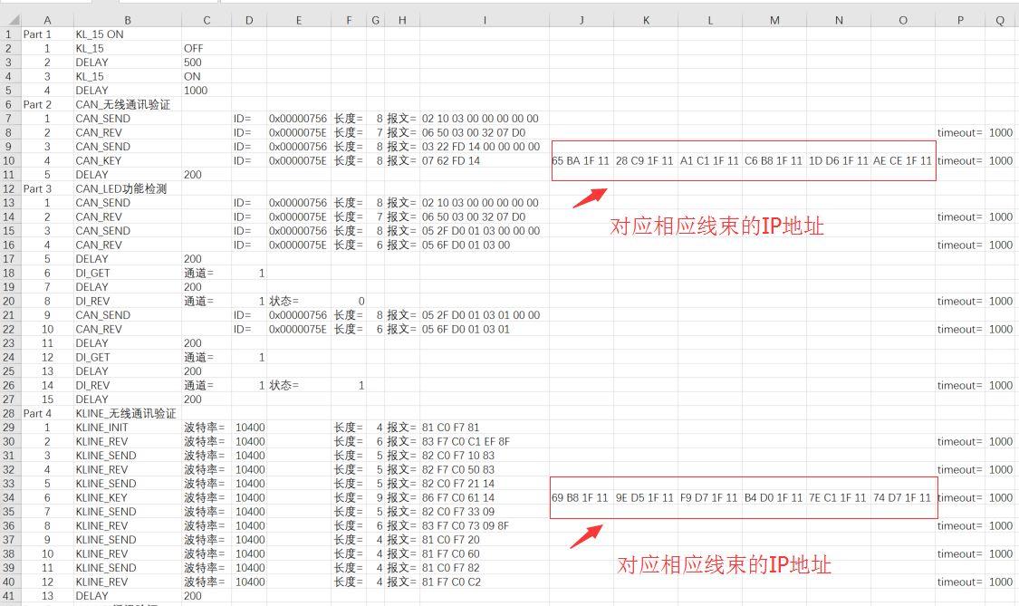

图 1-2

1. IMMO 8.0测试系统软件使用

**一、软件打开**

双击图标  打开软件，进入图2-1界面。

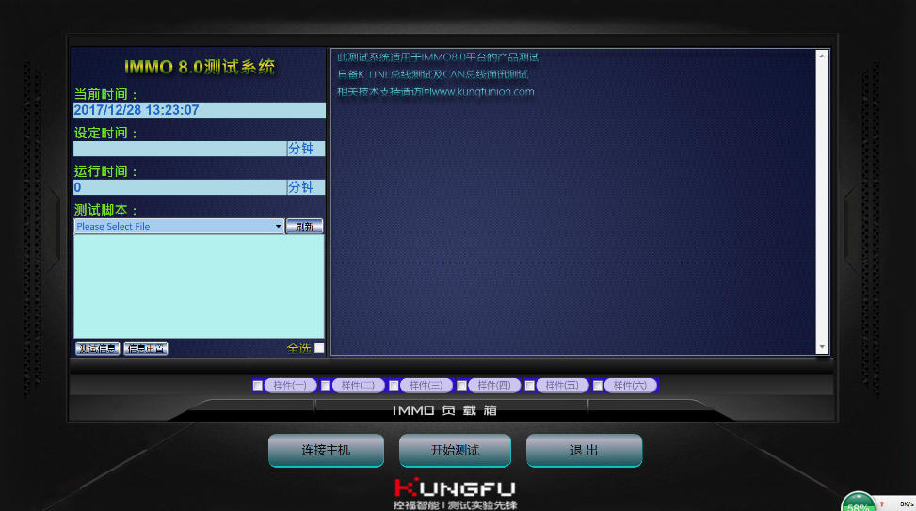

**图 2-1**

**二、软件配置**

**1.脚本选择**

根据测试的型号选择需要的脚本文件，点击刷新，再进行脚本选择。见图2-2。

**2.产品功能选择**

根据测试产品功能进行勾选，CAN功能见图2-3，RLINE功能见图2-4。

**3.测试通道选择**

根据测试产品所在通道位置勾选，见图2-5.

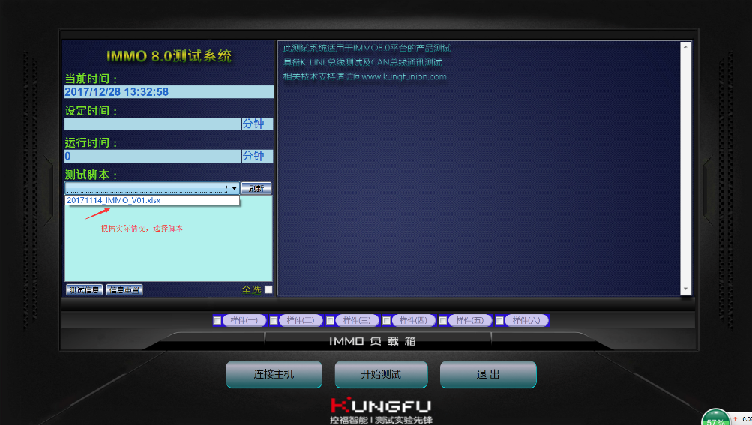

图 2-2

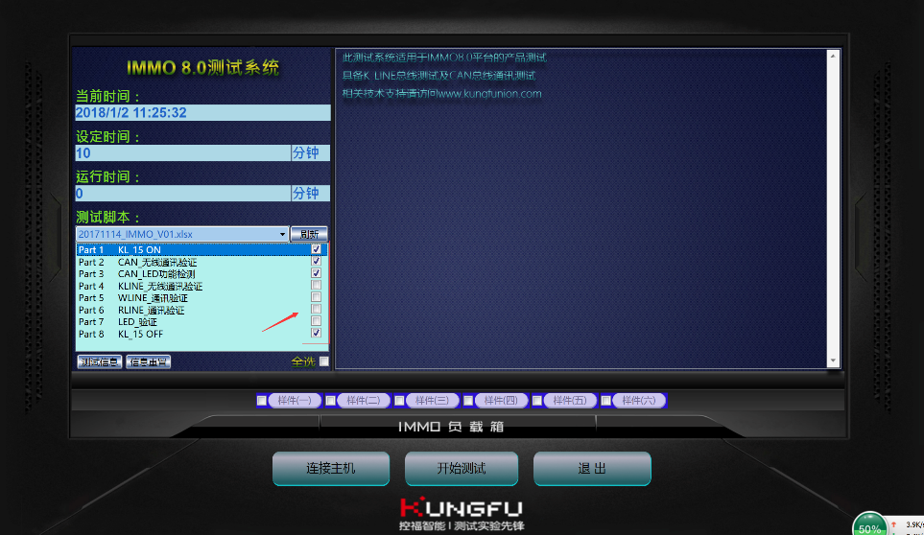

图 2-3

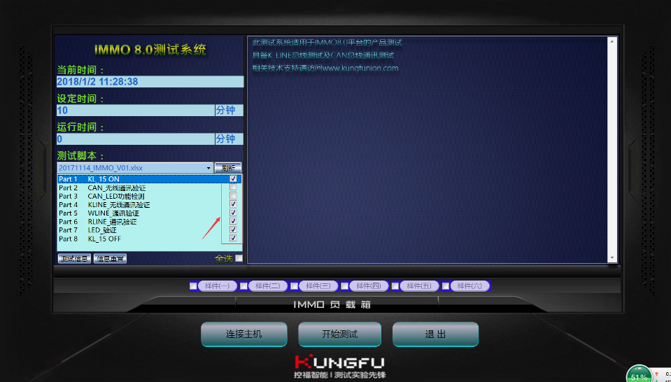

图 2-4

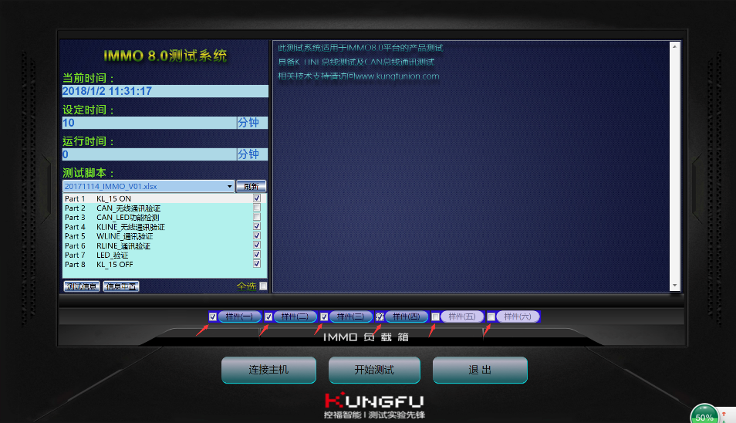

图 2-5

软件配置完成。

**三、软件运行**

点击连接主机，显示断开主机为连接成功。见图2-6。

点击开始测试，系统运行。

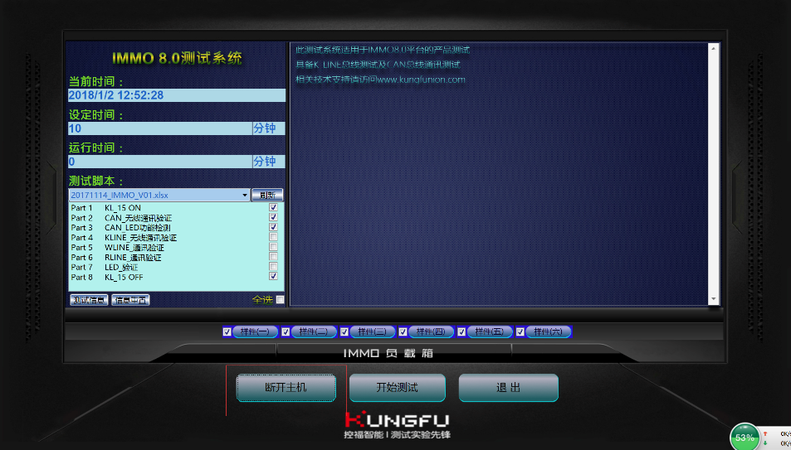

图 2-6

点击测试信息，显示系统所有测试情况。见图2-7。

点击样件，显示该通道的具体测试情况。见图2-8。

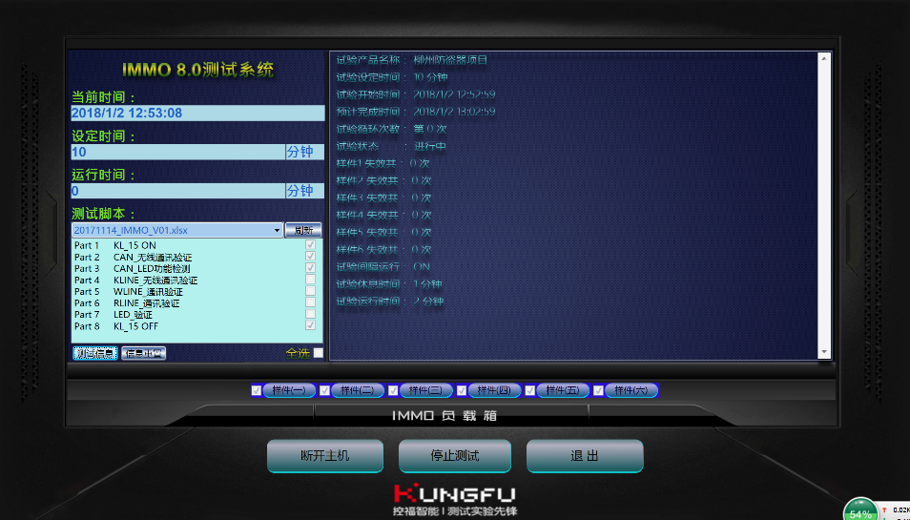

图2-7

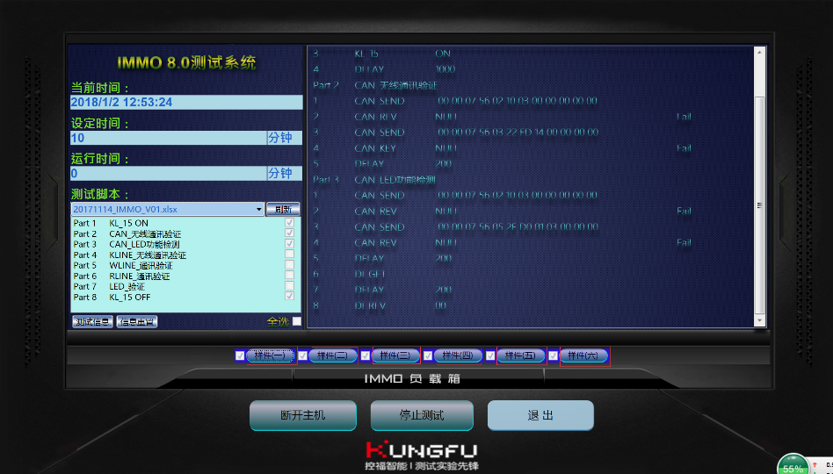

图2-8